**Верхний уровень:** block_decode_a20

**Требуемые файлы:**

Для синтеза:

block_decode_a20.sv

Для моделирования:

tb_block_decode_a20.sv, axi4stream_vip_slv.xci, axi4stream_vip_mst.xci

**Входные порты:**

**code_length_valid -** разрядность 1 бит.  Сигнал валидности количества информационных бит.

**code_length –** разрядность 4 бита. Сигнал количества информационных бит. Возможные значения 1 до 13. Параметр записывается в течение передачи пакета данных.

**s_axis_aresetn –** сигнал сброса с нулевым активным уровнем.

**s_axis_tdata –** разрядность 8 бит. Возможные значения от -128 до 127.

**s_axis_tvalid –** разрядность 1 бит.  Сигнал валидности входных данных

**s_axis_tlast -** разрядность 1 бит.  Сигнал конца принимаего пакета данных

**m_axis_tready -** разрядность 1 бит.  Сигнал готовности получить данные, формируемый модулем, стоящим после модуля block_decode_a20

**Выходные порты:**

**s_axis_tready -** разрядность 1 бит.  Сигнал готовности получить данные, формируемый модулем block_decode_a20

**m_axis_tdata** – разрядность 1 бит. Последовательный интерфейс. Выход декодированных бит

**m_axis_tvalid** – разрядность 1 бит. Валидность выходного сигнала данных

**m_axis_tlast** - разрядность 1 бит. Последний выходной бит данных

**Вариант алгоритма подачи данных:**

1. Подать ресет на **s_axis_aresetn .** Активный уровень 0.

2. Если **s_axis_tready = 1** модуль готов принимать данные. Подать первый кодовый блок из транспортного блока и одновременно записать code_length.

3. Необходимо дождаться **s_axis_tready = 1** и подать следующий кодовый блок

**Пример работы модуля:**

Пример отправки параметра code_length и данных

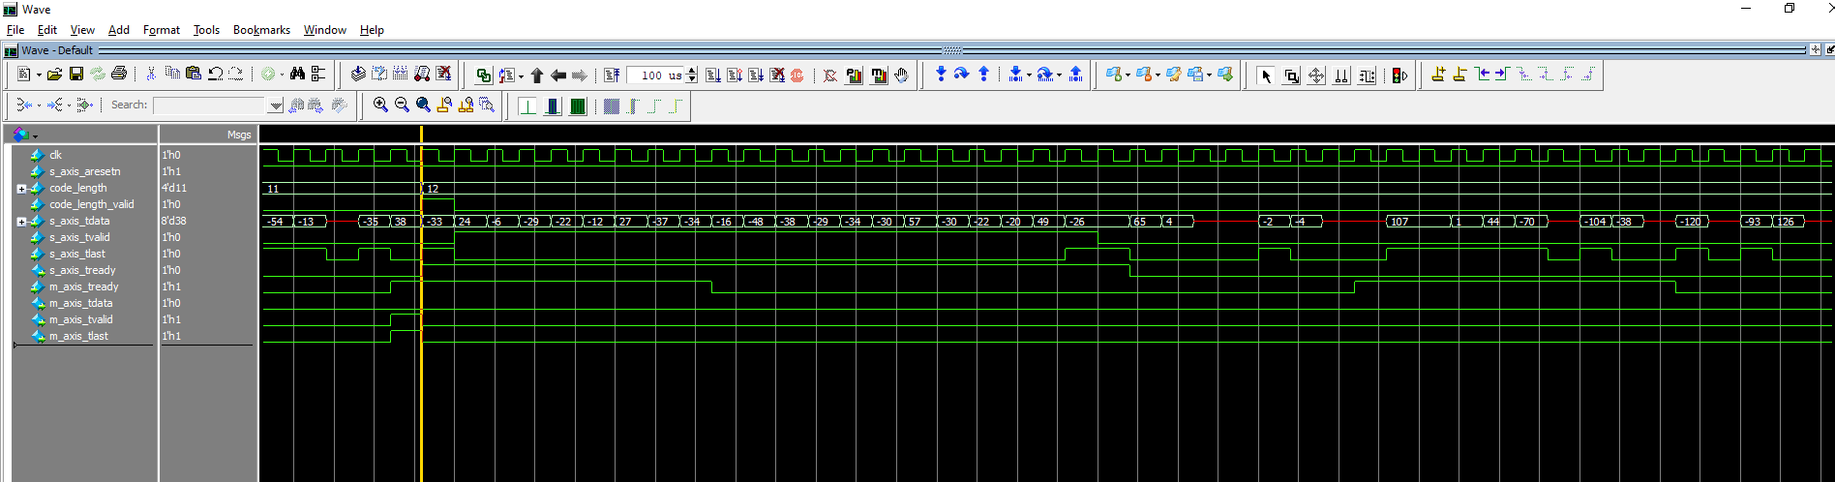

Так же возможна отправка входных данных с интервалами

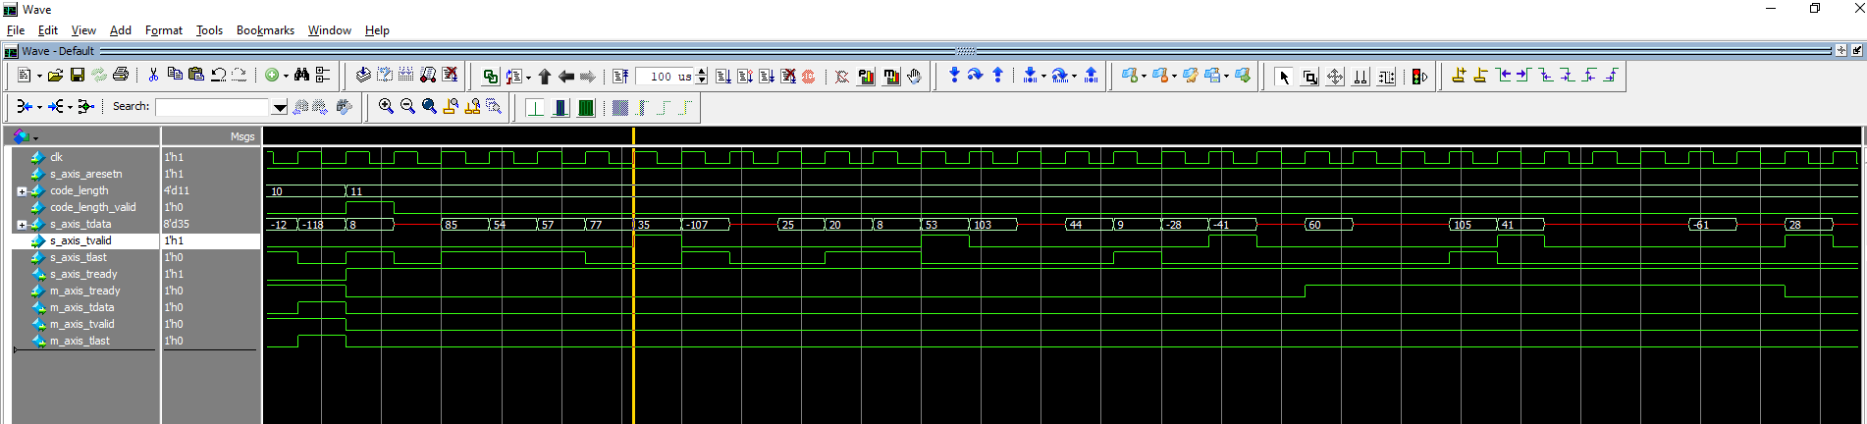

Пример выдачи выходных данных в последовательном режиме

